СКАЖИТЕ ПО-ДРУГОМУ...

Замечания ребёнку с добротой
Замечание – это краткое суждение, высказанное по поводу чего-то увиденного или услышанного. Это суждение может быть как со знаком «плюс» («Вижу, что ты убрал за собой тарелку», «Мне нравится, как у тебя получается строить домики»), так и со знаком «минус» («Опять ты всё раскидал», «Тебе бесполезно что-либо объяснять»). Чаще всего, когда ребёнок ведёт себя нежелательным образом, родители делают ему замечание со знаком «минус», начиная своё предложении с частицы «Не». К сожалению, такие замечания малоэффективны.
Замечание можно сделать так, что оно будет восприниматься ребёнком более мягко и уважительно. Предлагаем вам альтернативные ответы, в которых чувствуется желание соучаствовать и помогать ребёнку, а не критиковать и обвинять.
- Не беги! - Иди спокойным шагом.
- Не бегай по лужам! - Обойди лужу.
- Ты что слепой? -Обрати внимание на это, пожалуйста.
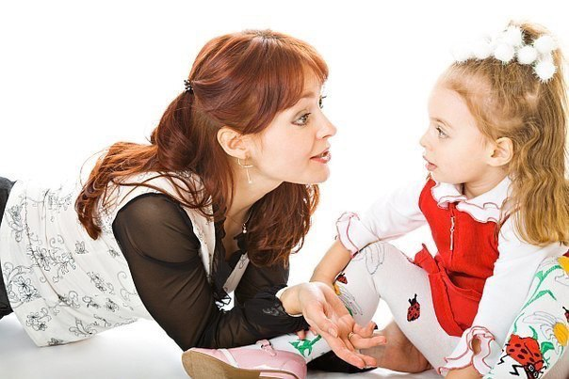
- Не кричи. - Говори тише.
- Я тебе русским языком говорю! - Послушай меня, пожалуйста.
- Я тебя не понимаю. - Уточни ещё раз, что ты имеешь в виду.
- Ты не прав. - Это твоё мнение.
- Тебе не стыдно? - Твой поступок очень огорчил нас. Подумай о своём поступке.
- Кто тебе разрешил так разговаривать? - В нашей семье так не разговаривают.
- У тебя не получится. - Попробуй. Не попробуешь - не узнаешь.
- Не торопись. - Ты успеешь.
- Сколько тебя ещё ждать?
- Нам пора уходить, попрощайся.
- Ты разве не знаешь, сколько уже времени? Уже поздно, пора спать.
- Закругляйся. - Пора заканчивать, время вышло.
- Никаких конфет! - Сладкое на десерт.
- Не ешь быстро. - Прожёвывай еду хорошенько.
- Снова беспорядок! - Убери, пожалуйста.
- Как мне это надоело. - Я не настроена это обсуждать сейчас, давай поговорим об этом после ужина.
- Закрой рот! - Я не смогу тебе помочь, потому что просто не слышу.
- Ты что, глухой? - Услышь меня, пожалуйста.
- Сколько можно говорить? - Мне пришлось повторить несколько раз. Выполни мою просьбу, пожалуйста.
- Неужели так сложно понять? - Что именно тебе непонятно в этом вопросе.
- На кого ты только похож?
- Я тебя не узнаю сегодня.
- Ты что с ума сошёл? - Я неприятно удивлён твоим поступком.
- Я уже не знаю, как с тобой разговаривать. - Давай найдём решение, которое устроит нас обоих.
- В моём детстве этого не было. - Я был бы рад иметь в детстве такую игрушку.
- Это дорого! - Сегодня у нас запланированы другие покупки.
- Выключи телевизор! - Телевизор перегрелся, ему нужен отдых.
- А я не устала? - Я понимаю тебя, мы все устали.
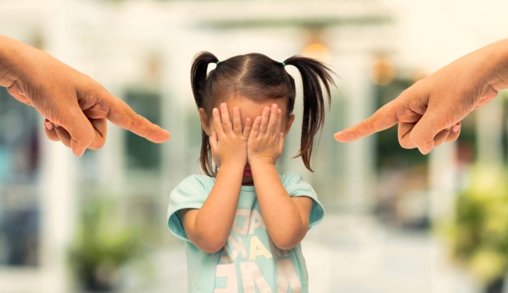
- Придём домой, ты у меня узнаешь. Сегодня мне придётся лишить тебя... из-за твоего поведения.
- Я сказала «Нет»! - Я высказала мнение на этот счёт,
оно не изменится.
- Потому что я так сказал! - Потому что это решение приняли родители.
И главное — чаще напоминайте себе: своё плохое настроение от каких-нибудь ссор (если что-то не получилось; болит голова; а, может, просто не выспались — да много ещё чего может быть) никогда не перекладывать на ребенка.
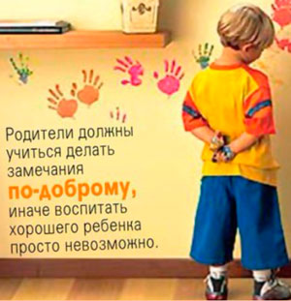
ВОСПИТАНИЕ
С ЛЮБОВЬЮ

